**Seccion 3, ejercicios, calculadora de areas:**

package JavaSeccion3;

import java.util.Scanner;

public class Seccion3PrimerosPasos {

public static void main(String args[]) {

Scanner scanner = new Scanner(System.***in***);

System.***out***.println("Calculadora de Áreas");

System.***out***.println("Seleccione la figura cuyo área desea calcular:");

System.***out***.println("1. Área de un triángulo");

System.***out***.println("2. Área de un círculo");

System.***out***.println("3. Área de un rectángulo");

System.***out***.println("4. Área de un cuadrado");

int opcion = scanner.nextInt();

switch (opcion){

case 1:

System.***out***.println("\ntriangulo:");

System.***out***.println("inserte la base:");

double baseTriangulo=scanner.nextDouble();

System.***out***.println("inserte la altura:");

double alturaTriangulo=scanner.nextDouble();

System.***out***.println("\narea: " + (baseTriangulo*alturaTriangulo/2) + " unidades");

break;

case 2:

System.***out***.println("\ncirculo:");

System.***out***.println("inserte el radio:");

double radio =scanner.nextDouble();

System.***out***.println("\narea: " + (radio*radio*3.1416) + " unidades");

break;

case 3:

System.***out***.println("\nrectangulo:");

System.***out***.println("inserte la base:");

double baseRectangulo=scanner.nextDouble();

System.***out***.println("inserte la altura:");

double alturaRectangulo=scanner.nextDouble();

System.***out***.println("\narea: " + (baseRectangulo*alturaRectangulo) + " unidades");

break;

case 4:

System.***out***.println("\ncuadrado:");

System.***out***.println("inserte el lado:");

double lado =scanner.nextDouble();

System.***out***.println("\narea: " + (lado*lado) + " unidades");

break;

default:

}

}

}

**Pruebas:**

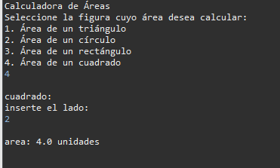

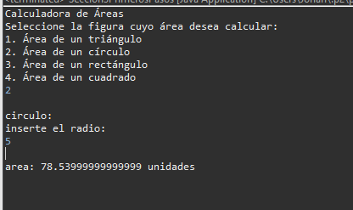

**Parte 2, código ofuscado:**

package JavaSeccion3;

import java.util.Scanner;

public class Seccion3PrimerosPasos {

public static void main(String args[]) {

Scanner rdr = new Scanner(System.***in***);

System.***out***.println("Calculadora de Áreas");

System.***out***.println("1. Área de un triángulo");

System.***out***.println("2. Área de un círculo");

System.***out***.println("3. Área de un rectángulo");

System.***out***.println("4. Área de un cuadrado");

int O = rdr.nextInt();

switch (O){

case 1:

System.***out***.println("\ntriangulo:");

System.***out***.println("inserte la base:");

double b1=rdr.nextDouble();

System.***out***.println("inserte la altura:");

double a1=rdr.nextDouble();

System.***out***.println("\narea: " + (b1*a1/2) + " unidades");

break;

case 2:

System.***out***.println("\ncirculo:");

System.***out***.println("inserte el radio:");

double r =rdr.nextDouble();

System.***out***.println("\narea: " + (r*r*3.1416) + " unidades");

break;

case 3:

System.***out***.println("\nrectangulo:");

System.***out***.println("inserte la base:");

double b2=rdr.nextDouble();

System.***out***.println("inserte la altura:");

double a2=rdr.nextDouble();

System.***out***.println("\narea: " + (b2*a2) + " unidades");

break;

case 4:

System.***out***.println("\ncuadrado:");

System.***out***.println("inserte el lado:");

double l =rdr.nextDouble();

System.***out***.println("\narea: " + (l*l) + " unidades");

break;

default:

}

}

}